点击文章左上角头像处红色“订阅”可以免费订阅

毛主席到底担心什么？
——写在文化大革命发动60周年
5月16日，马上就要到了。
1966年5月16日，毛主席领导的中国共产党发出了历史上最重要的一份通知——《中国共产党中央委员会通知》。这份通知史称《五一六通知》，它标志着文化大革命全面发动。
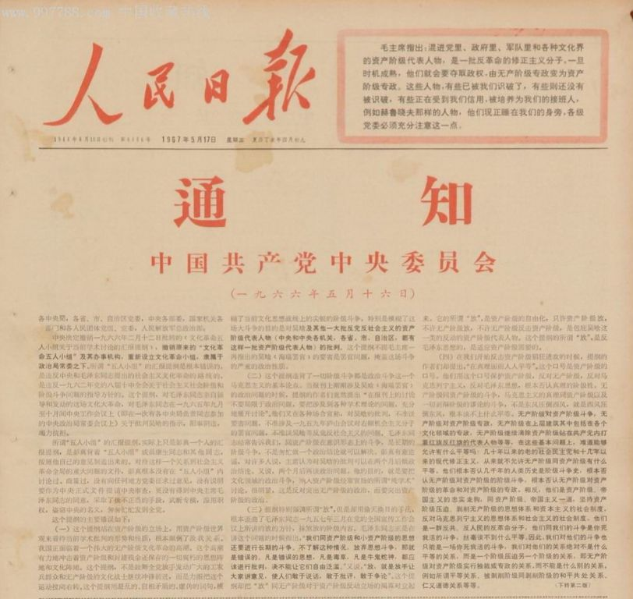
1966年5月16日，刘少奇主持政治局会议，邓小平参加本次会议并介绍各组讨论《五一六通知》的情况。此次会议一致通过《五一六通知》。
根据《邓小平年谱》：
【5月4日—26日中共中央政治局扩大会议在北京举行，刘少奇主持会议。......五月十六日，会议讨论并通过经毛泽东修改的《中国共产党中央委员会通知》（后通称为“五一六通知”），决定撤销“二月提纲”，撤销原来的文化革命五人小组及其办事机构，重新设立文化革命小组，隶属于中央政治局常委之下。】
【5月16日上午，出席刘少奇主持召开的中共中央政治局扩大会议全体会议，介绍各小组讨论修改《中国共产党中央委员会通知》稿的情况。】
1981年6月27日十一届六中全会一致通过了对文化大革命做出了全盘否定的《关于建国以来党的若干历史问题的决议》。
推荐阅读：
到底如何正确认识文化大革命
以毛主席为首的党中央发动的文化大革命经过了党中央的一致同意，再到毛主席逝世后的1981年被全盘否定，不过15年，如果从毛主席逝世算起，更是不过5年。
毛主席为什么要发动文化大革命？他的担心是什么呢？
1
《关于建国以来党的若干历史问题的决议》：
【这场“文化大革命”是毛泽东同志发动和领导的。他的主要论点是：
一大批资产阶级的代表人物、反革命的修正主义分子，已经混进党里、政府里、军队里和文化领域的各界里，相当大的一个多数的单位的领导权已经不在马克思主义者和人民群众手里。
党内走资本主义道路的当权派在中央形成了一个资产阶级司令部，它有一条修正主义的政治路线和组织路线，在各省、市、自治区和中央各部门都有代理人。
过去的各种斗争都不能解决问题，只有实行文化大革命，公开地、全面地、自下而上地发动广大群众来揭发上述的黑暗面，才能把被走资派篡夺的权力重新夺回来。
这实质上是一个阶级推翻一个阶级的政治大革命，以后还要进行多次。
这些论点主要地出现在作为“文化大革命”纲领性文件的《五一六通知》和党的“九大”的政治报告中，并曾被概括成为所谓“无产阶级专政下继续革命的理论”，从而使“无产阶级专政下继续革命”一语有了特定的含义。
毛泽东同志发动“文化大革命”的这些“左”倾错误论点，明显地脱离了作为马克思列宁主义普遍原理和中国革命具体实践相结合的毛泽东思想的轨道，必须把它们同毛泽东思想完全区别开来。】
《决议》概括了毛主席的担心；
《决议》否定了毛主席的担心，认为毛主席的担心是“‘左’倾错误论点”；
《决议》认为，毛主席的担心“明显地脱离了作为马克思列宁主义普遍原理和中国革命具体实践相结合的毛泽东思想的轨道”。
有一个问题请读者朋友们思考，被查处的一些“大老虎”，他们所在单位的领导权是在这些“大老虎”手里？还是在“马克思主义者和人民群众手里”？
2
毛主席亲口说（亲笔写）的具体的担心都有哪些呢？
下述资料全部来自于中央文献研究室的公开出版发行的《毛泽东年谱》、《毛泽东传》。
中央文献研究室《毛泽东年谱》记载，1963年5月9日 毛主席对中共浙江省委办公厅四月印发的《一批干部参加劳动的材料》，将标题改为《浙江省七个关于干部参加劳动的好材料》，并写一个长批语。批语中说：
【阶级斗争、生产斗争和科学实验，是建设社会主义强大国家的三项伟大革命运动，是使共产党人免除官僚主义、避免修正主义和教条主义，永远立于不败之地的确实保证，是使无产阶级能够和广大劳动群众联合起来，实行民主专政的可靠保证。不然的话，让地、富、反、坏、牛鬼蛇神一齐跑了出来，而我们的干部则不闻不问，有许多人甚至敌我不分，互相勾结，被敌人腐蚀侵袭，分化瓦解，拉出去，打进来，许多工人、农民和知识分子也被敌人软硬兼施，照此办理，那就不要很多时间，少则几年、十几年，多则几十年，就不可避免地要出现全国性的反革命复辟，马列主义的党就一定会变成修正主义的党，变成法西斯党，整个中国就要改变颜色了。请同志们想一想，这是一种多么危险的情景啊！】
《毛泽东年谱》，记载了1964年12月12日毛主席阅薄一波十二月十日报送的陈正人十二月四日给他的信和陈正人十一月二十五日关于在洛阳拖拉机厂蹲点的报告，并做了批注：
【陈正人信中说：“特别值得重视的是：一部分老干部在革命胜利有了政权以后，很容易脱离群众的监督，掌管了一个单位就往往利用自己的当权地位违反党的政策，以至发展到为所欲为。而像我们这些领导人，官僚主义又很严重，对下面这些严重情况又不能及时发现。这就是在夺取了政权之后一个十分严重的危险。”毛泽东批注：“我也同意这种意见。官僚主义者阶级与工人阶级和贫下中农是两个尖锐对立的阶级。”
......“这些人是已经变成或者正在变成吸工人血的资产阶级分子，他们怎么会认识足呢？这些人是斗争对象，革命对象，社教运动绝对不能依靠他们。我们能依靠的，只有那些同工人没有仇恨，而又有革命精神的干部。”】
中央文献研究室《毛泽东传》记载，1965年8月，毛主席谈到防止出修正主义的问题，并且着重谈到中央领导集团所持态度的极端重要性。他说：
【“修正主义也是一种瘟疫。”“领导人、领导集团很重要。我曾经说过，人长了个头，头上有块皮。因此，歪风来了，就要硬着头皮顶住。六二年刮歪风，如果我和几个常委不顶住，点了头，不用好久，只要熏上半年，就会变颜色。许多事情都是这样：领导人一变就都变了。那一次，如果我们点头了，你们在座的其他人，当时可能反对，也可能不一定。这样的经验很多，国内国外、正面反面的都有。这些经验，我总是要讲的，或者在全会上，或者在明年社教运动搞完了开九大时，我要正式讲一次。”
他这里说的“六二年刮歪风”，就是指他那时所说的“单干风”、“翻案风”、“黑暗风”。他讲的是“如果我和几个常委不顶住”，其实在他看来多数常委并没有“顶住”。他这段讲话中最重要的一句话是：“许多事情都是这样：领导人一变就都变了”，“就会变颜色”。可以感觉得到：他在考虑解决的是中央“领导人、领导集团”中出修正主义的问题，并且直接同“六二年刮歪风”这件事联系起来。这是一个全局性的极严重的判断。】
两个月后，10月10日，毛主席在颐年堂同各大区的第一书记谈话，他又谈到了对修正主义的担心，并谈到了造反问题。《毛泽东传》记载：
【“小三线很重要。有人说分散了怕造反。我看两条：准备化为水，不怕造反。”“我现在说造反问题了。如果中央出了修正主义，应该造反。英国革命、巴黎公社都是在中央搞起的。至于美国是在地方搞起的，日本也是地方搞起的。”他讲了一大段汉、唐、宋、明的历史，接着说：“如果中央搞得不对，所谓不对，不是讲小不对，而是讲大的不对。如果出了赫鲁晓夫，那有小三线就好造反。中国人好造反，我们这些人还不是造反？跟宋江差不多。”】
【两天后，中央工作会议在人民大会堂河南厅举行最后一次会议。......毛泽东又插话说：
“中央如果出了军阀也好，修正主义也好，总而言之，不是马克思主义，不造反就犯错误，要准备造反。你们不要年年造反哟，如果是马克思列宁主义，你们造反，那就吃亏哟。中央是马克思列宁主义，你造反，那你还不是修正主义吗？而一个省也造不起来。”
彭真在大会发言中谈党的问题时说：“恐怕我们的各级党委就要把党一直抓下去。因为出不出修正主义，还是在党。党里面不出修正主义，别处出了也不大要紧。”毛泽东插话说：“中央出了，你们地方不出，不要紧。”“中央几个大人，把他一革，就完了。至于地方出了，中央照样出，那就不好了。”当彭真讲到党的基层组织时，毛泽东插话：“靠老爷，不靠人民，你有饭吃呀？你有衣穿呀？而百分之七十是贫下中农。工厂里也有这个问题。”
王任重所记录的毛泽东在这次会议上的插话中，还有几句分量很重的话：“我快要去见马克思了，怎么交代？你给我留个修正主义尾巴，我不干！”
毛泽东这些插话的中心是“如果中央出了修正主义，应该造反”。】
1966年3月，毛主席对“部队文艺工作座谈会”的纪要做了修改与批示。《毛泽东传》记载：
【毛泽东对这个纪要十分重视，在三月间作了三次修改。江青送去的纪要稿原来就充满着火药味，写道：“十六年来，文化战线上存在着尖锐的阶级斗争”，“被一条与毛主席思想相对立的反党反社会主义的黑线专了我们的政”，“我们一定要坚决进行一场文化战线上的社会主义大革命，彻底搞掉这条黑线”。纪要中提出的所谓“黑线专政论”，成为否定建国十七年来文化战线上取得的巨大成绩、发动“文化大革命”的一个重要理论依据。毛泽东第一次修改时，在这段话后加了一句：“搞掉这条黑线之后，还会有将来的黑线，还得再斗争。”更值得注意的是，他加写了下面一段话：“过去十几年的教训是：我们抓迟了。毛主席说，他只抓过一些个别问题，没有全盘地系统地抓起来，而只要我们不抓，很多阵地就只好听任黑线去占领，这是一条严重的教训。一九六二年十中全会作出要在全国进行阶级斗争这个决定之后，文化方面的兴无灭资的斗争也就一步一步地发展起来了。”】
毛主席最担心的是出现修正主义，《毛泽东年谱》记载：
【1967年2月3日下午，在人民大会堂一一八厅会见卡博、巴卢库等，周恩来、康生、叶剑英、杨成武、萧华、王树声在座。毛泽东说：多少年来，我们党内的斗争没有公开化。比如七千人大会时，我说修正主义要推翻我们，如果我们现在不注意，不进行斗争，少则几年、十几年，多则几十年，中国会要变成法西斯专政的。】
中央文献研究室《毛泽东传》：
【毛泽东这时对国内阶级斗争形势的估计已十分严重。他担心，干部严重脱离群众的状况如果发展下去，会变成“官僚主义者阶级”，“最后必然要被工人阶级把他们当作资产阶级打倒”。当时主持中央“一线”工作的领导人和许多大区、省一级的领导人对此却没有作出相应的反应。这使毛泽东非常不满。自一九五九年以来党内高层领导中对形势估计、农村“包产到户”问题等的意见分歧，一步步积累起来，更使他认定问题首先出在党的上层。他曾对身边的护士长吴旭君说过：
“我多次提出主要问题，他们接受不了，阻力很大。我的话他们可以不听，这不是为我个人，是为将来这个国家、这个党，将来改变不改变颜色、走不走社会主义道路的问题。我很担心，这个班交给谁我能放心。我现在还活着呢，他们就这样！要是按照他们的作法，我以及许多先烈们毕生付出的精力就付诸东流了。”
“我没有私心，我想到中国的老百姓受苦受难，他们是想走社会主义道路的。所以我依靠群众，不能让他们再走回头路。”
“建立新中国死了多少人？有谁认真想过？我是想过这个问题的。”
他逐渐形成这样的想法：中国会不会放弃社会主义而走上资本主义道路，关键还不在城乡基层，而是在上层，尤其是中央。如果在中国自上而下地出修正主义，它的危险比自下而上地出修正主义要大得多，也快得多。】
毛主席认为，文化革命是长期艰巨的任务，他这一辈子完不成，必须进行到底。《毛泽东传》记载了1966年的这次谈话：
【三月二十八日至三十日，毛泽东在上海先后同康生、江青、张春桥等进行了多次谈话，严厉批评“二月提纲”混淆阶级界限，不分是非，是错误的。
......
毛泽东生气地说：......我历来主张，凡中央机关做坏事，我就号召地方造反，向中央进攻。各地要多出些“孙悟空”，大闹天宫。他还说：“我们都老了，下一代能否顶住修正主义思潮，很难说。文化革命是长期艰巨的任务。我这一辈子完不成，必须进行到底。】
毛主席还认为，“修正主义不只文化界出，党政军也有”。《毛泽东传》记载了毛主席1966年4月16日的谈话：
【“我不相信只是吴晗的问题。这是触及灵魂的斗争，意识形态的，触及的很广泛，朝里有人。”
“逐步地展开，真正有代表性的，省、市都批评一、二个。军队也有。所谓朝里，不光中央，部门，包括各区、各省市。朝里那样清，我不相信。”】
【“中国出不出修正主义（当权），两种可能：不出或出，早出或迟出。搞得好可能不早出。早出也好，走向反面。”
毛泽东严厉地说：“出修正主义不只文化界出，党政军也要出，特别是党军出了修正主义就大了。”在他看来，当前最大的问题正是中央出了修正主义，必须当机立断，“全面地系统地抓”，发动一场大革命，来解决这个已经迫在眉睫的问题。】
1966年5月5日，毛主席在会见外宾时，又提到了修正主义。《毛泽东传》记载：
【五月五日，他会见谢胡率领的阿尔巴尼亚党政代表团时的谈话中，把他这种焦虑心情表露得十分明显，并且说到要在他有生之年把这个问题解决好。他说：
“我的身体还可以，但是马克思总是要请我去的。事物的发展是不以人的意志为转移的。马克思、恩格斯就没有料到手创的社会民主党在他们死后被他们的接班人篡夺领导权，变为资产阶级政党，这是不以马克思、恩格斯的意志为转移的。他们那个党开始是革命的，他们一死变成反革命的了。苏联也不以列宁的意志为转移，他也没有料到会出赫鲁晓夫修正主义。”
“事物不断地走向反面。不仅是量变，而且要起质变；只有量变，不起质变，那就是形而上学。我们也准备着。你晓得哪一天修正主义占领北京？现在这些拥护我们的人摇身一变，就可以变成修正主义。这是第一种可能。第二种可能是部分分化。”
“鉴于这些情况，我们这批人一死，修正主义很可能起来。”“我们是黄昏时候了，所以，现在趁着还有一口气的时候，整一整这些资产阶级复辟。”
“总之，要把两个可能放在心里：头一个可能是反革命专政、反革命复辟。把这个放在头一个可能，我们就有点着急了。不然就不着急，太平无事。如果你不着急，太平无事，就都好了？才不是那样。光明的一面现在看出来了，还有黑暗的一面。”
“不要怕反革命。有的时候我也很忧虑。说不想，不忧虑，那是假的。但是睡觉起来，找几个同志开个会，议论议论，又想出办法来了。”】
1966年5月16日，《通知》发出，文化大革命全面发动。
1976年9月9日，毛主席逝世。
1976年9月10日，华国锋有了抓捕江青、张春桥、姚文元、王洪文的想法。
1976年10月6日，江青、张春桥、姚文元、王洪文被抓。
1978年12月18日至22日，召开十一届三中全会。
1981年6月27日，十一届六中全会一致通过《关于建国以来党的若干历史问题的决议》，对文化大革命做出全盘否定。

九云图无法下载文字版，如需转载，请发邮件到jgsgx1966@outlook.com免费获取word版
“井冈山观心1927”已经多次被禁言，为防失联，笔者又注册了几个备用公众号，以及各平台ID，长按二维码可以直接关注：
公众号（4个）：
井冈山观心1927
井冈山观心1949
井冈山观心1966
井冈山观心1976
微博（2个）：
井冈山观心1966
井冈山观心1976
知乎：
井冈山观心
小红书：
井冈山观心
电子邮箱：jgsgx1966@outlook.com


